Steril Eldiven Giyme
Kullanılacak Araç-Gereçler: Steril eldiven paketi
Anahtar Kelimeler: steril eldiven (sterile glove), cerrahi eldiven (surgical glove)
Öğrenim Hedefleri:
- Bilgi Hedefleri:
– Hastanelerde kullanılan eldiven çeşitlerini sayabilme
– Sterilizasyon kavramını açıklayabilme
– Cerrahi eldiven kullanılması gereken işlemlere örnek verebilme
– Steril eldiven giyme basamaklarını söyleyebilme
– Steril eldiven çıkarma basamaklarını söyleyebilme
- Beceri Hedefleri:
– Steril eldiveni steriliteyi bozmadan giyebilme
– Steril eldiveni uygun şekilde çıkarabilme
Ölçme-Değerlendirme:
Bilgi hedeflerine ulaşılıp ulaşılamadığı çoktan seçmeli teorik sınav ile, beceri hedeflerine ulaşılıp ulaşılamadığı ise uygulama yaptırılarak değerlendirilecektir.
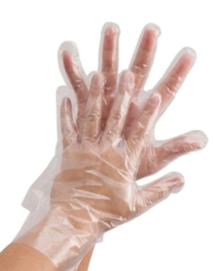
Teorik Bilgi:
A. Eldiven Çeşitleri ve Kullanıldıkları Yerler
Naylon/Poşet Eldiven: Bu tür eldivenler ince, şeffaf naylondan yapılır ve zorlanma olmayan uygulamalarda ellerin temiz kalması için kullanılır. Naylon eldivenler, ellere tam olarak oturmadığı için, ince hareketler gerektiren işlerde kullanılmaları uygun değildir.
Muayene Eldiveni (Examination Glove): Bu tür eldivenler genellikle lateksten veya nitrilden yapılır ve enfeksiyöz ajanlarla temas etme ihtimalinin olduğu durumlarda (örneğin, vücut sıvıları ile çalışırken ve mukozalara dokunurken) kullanılır. Genellikle S (small), M (medium) ve L (large) ölçülerinde nonsteril olarak piyasada bulunur.
Cerrahi Eldiven (Surgical Glove): Ameliyat eldiveni olarak da bilinir. Üretiminde kullanılabilen malzeme türleri muayene eldivenlerinde kullanılabilenlerle aynıdır. Cerrahi müdahaleler sırasında hastanın dokularının enfekte olmaması için kullanılır. Genellikle 6, 6½, 7, 7½, 8, 8½ ölçülerinde steril eldiven çiftleri olarak piyasada bulunur. Paketlerde sağ ve sol el için ayrı eldivenler olur. Ele daha iyi oturabildikleri için hassasiyet gerektiren uzun süreli işlemlerde kullanılmaya elverişlidir.
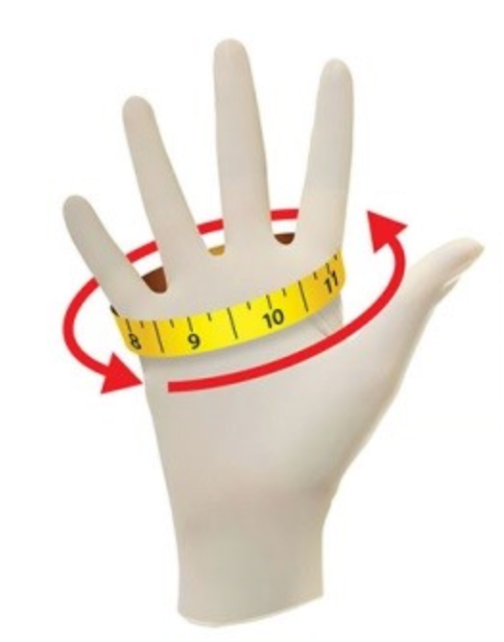
İnç | Santimetre (yaklaşık) | Muayene Eldiveni | Cerrahi Eldiven
6-7 | 15-18 | XS | 5½
7-8 | 18-20 | S | 6
8-9 | 20-23 | M | 6½
 |  |  | 7
9-10 | 23-25 | L | 7½
 |  |  | 8
10-11 | 25-28 | XL | 8½
11-12 | 28-31 | XXL | 9

B. Sterilizasyon Kavramı
Sterilizasyon, tıbbi malzemelerdeki tüm mikrobiyal yaşam formlarının tamamen ortadan kaldırılması işlemi olarak tanımlanabilir. Antisepsi (antisepsis) ise derideki mikroorganizmaların uzaklaştırılması/azaltılması işlemidir. Deri üzerindeki tüm mikroorganizmaları ortadan kaldırmak söz konusu değildir, bu nedenle steril koşullarda çalışmak gerektiğinde (örneğin hastanın steril dokuları üzerinde cerrahi işlemler yapılırken) steril cerrahi eldivenler kullanılır.
Eldiven kullanımına gerek olmayan durumlar | Tansiyon ölçme, ateş ölçme, nabız sayma, intramüsküler ya da subkutan enjeksiyon yapma
Muayene eldiveni kullanmayı gerektiren durumlar (kan vd. vücut sıvılarıyla temas riski taşıyan durumlar ve mukozalara temas) | Kan alma, damar yolu açma ve çıkarma, vajinal muayene
Cerrahi eldiven kullanmayı gerektiren durumlar | Dikiş atma dahil tüm cerrahi prosedürler

Uygulama Basamakları (Eldiven Giyme):
- Uygun numara eldiveni seçme
- Steril eldivenin son kullanma tarihini ve pakette yırtılma ya da ıslanma olup olmadığını kontrol etme
- Ellerdeki takıların (yüzük, saat, bileklik, bilezik vb.) çıkarılması
- Elleri yıkama ve kurulama
- Paketin dışını açma
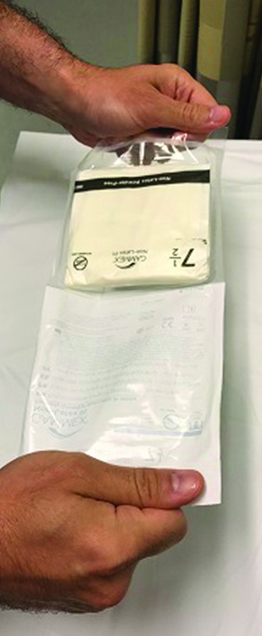
- Eldiveni saran kağıdı, eldivenlerin bilek kısımları kullanıcıya doğru olacak şekilde ve eldivenlerin sterilitesini bozmadan, kağıt katlantıları kullanarak açma
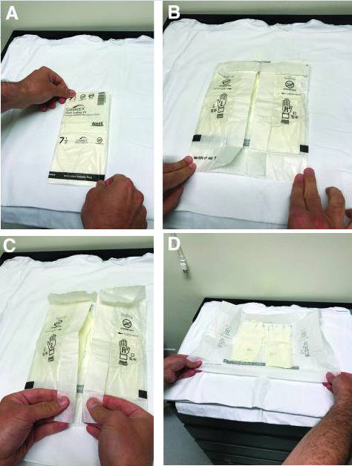
- Sol elin başparmağı ve işaret parmağıyla eldivenin katlı bilek kısmından tutarak, sağ eldiveni giyme
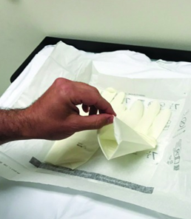
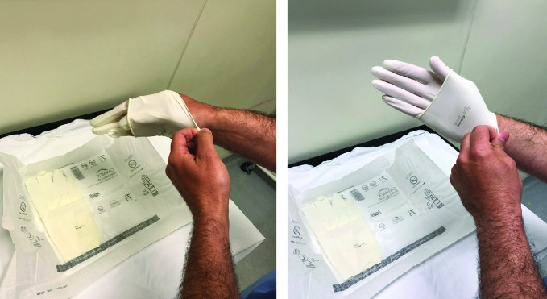
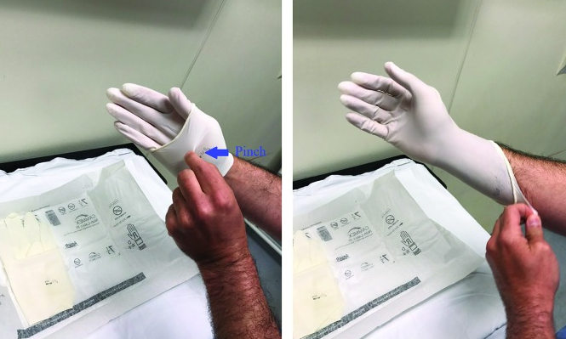
- Sağ elin dört parmağının, sol eldivenin katlı bilek kısmının içine sokulmasıyla sol eldiveni giyme
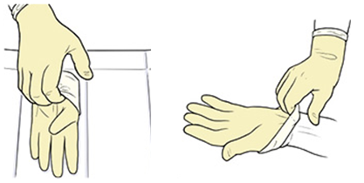
- Yerleşmeyen yerleri steriliteyi bozmadan düzeltme,.
Uygulama Basamakları (Eldiven Çıkarma):
- Bir eldivenin, dış yüzünden tutularak diğer elin avuç içine alınacak şekilde çıkarılması
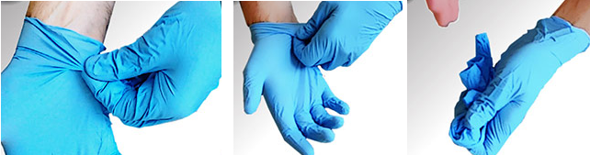
- Çıplak elin 2. ve 3. parmaklarıyla, eldivenin dış yüzüne dokunmadan bileğin iç yüzeyinden diğer eldivenin çıkarılması
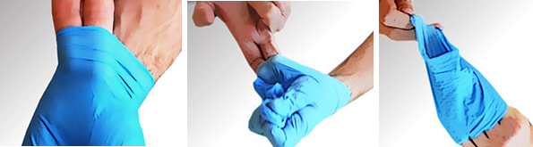
- Eldivenlerin kırmızı tıbbi atık torbasına atılması
Yararlanılan Kaynaklar:
1. Topal E, Yakıncı C. Hekimlikte Temel Uygulamalar Rehberi. 3. Baskı. İnönü Üniversitesi Yayınevi. Malatya. 2021.
2. Viswanath O, Aner M. Proper Sterile Gloving Technique for Non-Operating Room Sterile Procedures: A Step-by-Step Guide. Ochsner J. 2018 Winter;18(4):293-297. doi: 10.31486/toj.17.0119. PMID: 30559610.
3. Mohapatra S. Sterilization and Disinfection. Essentials of Neuroanesthesia. 2017:929–44.
4. World Health Organization. Best Practices for Injections and Related Procedures Toolkit. Annex A, Indications for glove use in health care. 2010. Available from: https://www.ncbi.nlm.nih.gov/books/NBK138494/
5. World Health Organization. Glove use information leaflet. https://cdn.who.int/media/docs/default-source/integrated-health-services-(ihs)/infection-prevention-and-control/hand-hygiene/tools/glove-use-information-leaflet.pdf

Ekler:
Tıbbi eldiven üretiminde kullanılan bazı malzemelerin karşılaştırılması
 | Dayanıklılık | Konfor | Kavrama | Allerji Riski
Lateks | Orta | Yüksek | Orta | Yüksek
Nitril | Yüksek | Orta | Orta | Düşük
Neopren | Orta | Orta | Yüksek | Düşük

Ek Not: Ameliyat sırasında tek kat eldivenle karşılaştırıldığında çift kat eldiven kullanımı kontaminasyon/kirlenme riskini azaltabilir (PMID: 33733484).

Muayene eldivenleri ve cerrahi eldivenler, “tıbbi eldiven (medical glove)” türleridir.
1 inç 2.54 cm’dir.
Tırnaklar da kısaltılmış olmalıdır.
Cerrahi el yıkama yapılmalı ve steril havluyla eller kurulanmalıdır. Cerrahi el yıkama, tırnakların fırçalanmasını ve antiseptik solüsyon ile ellerin dirseklerin yukarısına kadar ovulup yıkanmasını içerir. Ameliyathane dışı küçük ölçekli işlemlerden önce hijyenik el yıkama ve ellere antiseptik solüsyon uygulama gerçekleştirilebilir.
Eldivenler bel düzeyinin üzerinde olacak şekilde temiz ve kuru bir alan üzerine konulmalıdır.
Sağ elini dominant olarak kullananlar için.
Sağ el aşağı doğru hareket ettirilerek giydirilir; böylece eldivenin dış yüzünün sol elle teması önlenir.
Eldiven giyilirken gerektiğinde sadece iç yüzeyden tutularak çekilir. Eldiven tamamen uzayana kadar kolun uzunluğu boyunca geri çekilmeye devam edilir.
Başparmak hariç; 2, 3, 4 ve 5. parmaklar.
veya sadece 2. ve 3. parmaklar kullanılır; bu durumda diğer iki parmak katlanmış olmalıdır.
Sol eldiven giyilirken gerektiğinde sadece steril dış yüzünden tutularak çekilir. Eldiven kolun uzunluğu boyunca yerleştirilir.
Eller birbirine kenetlenerek eldivenlerin parmaklara iyice oturması sağlanabilir.
İşlem boyunca steril olmayan hiçbir yere/malzemeye dokunulmaz ve eller göbek seviyesinin üzerinde tutulur.
Dış yüz içeride kalacak şekilde ters yüz edilerek
Dış yüz içeride kalacak şekilde ters yüz edilerek

